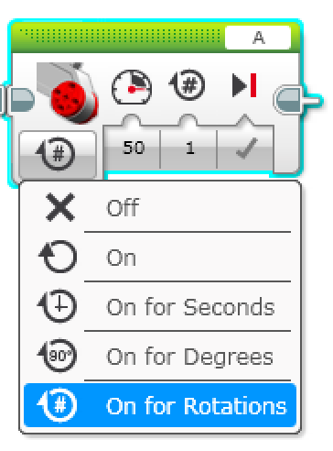Motorlar

**Büyük Motor**

İşlem Modu

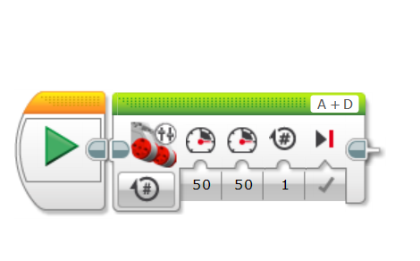

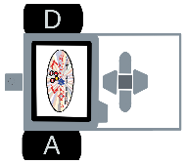

**Motorlar**

Güç / Hız

(sol motor A, sağ motor D)

Süre / Uzaklık

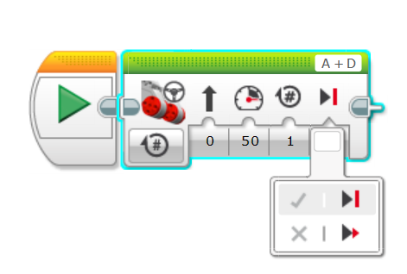Motorların Hareketi

Fren/

Durma

Düz gitme